Cách kích hoạt Game mode trên Android 12 beta
Kể từ Android 12, bạn có thể kích hoạt Game mode để tối ưu hóa trò chơi, chụp ảnh/quay phim màn hình trò chơi, phát trực tiếp lên YouTube, bật/tắt chế độ Do not Disturb...
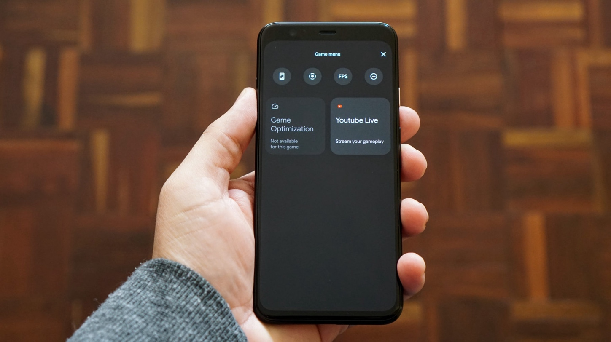
Game mode (Chế độ chơi game) mới được Google ẩn bên dưới tính năng Digital Wellbeing trên Android 12. Bạn có thể kích hoạt nó bằng cách truy cập theo đường dẫn Settings > Digital Wellbeing > Do Not Disturb > Schedules, sau đó đánh dấu kiểm vào mục Game mode.
Để truy cập vào các tùy chọn của Game mode, bạn bấm nút hình bánh răng nằm ở bên phải của nó. Ở màn hình hiện ra, bạn sẽ thấy bốn nút chức năng ở trên cùng gồm chụp ảnh màn hình, quay phim màn hình, tăng/giảm số khung hình trên giây (FPS), và bật/tắt chế độ Do not Disturb.
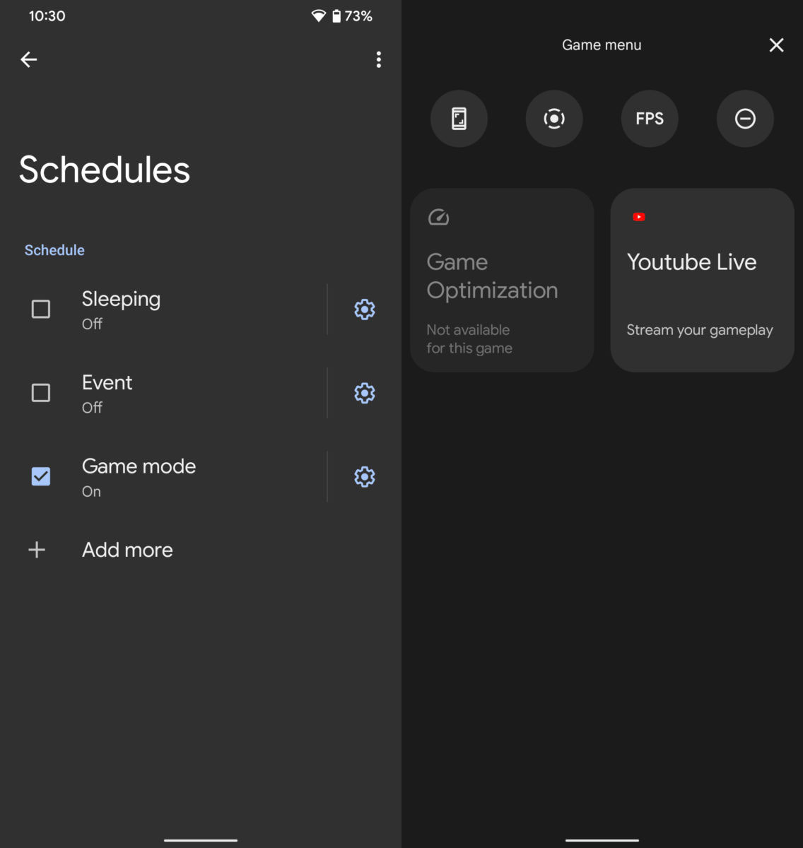
Thử nghiệm cho thấy tất cả các nút chức năng ở đây đều hoạt động tốt. Công cụ quay phim màn hình thậm chí còn cho phép bạn chọn nguồn âm thanh bạn muốn ghi âm là từ micro, từ âm thanh trên thiết bị, hoặc cả hai.
Bên dưới bốn nút chức năng kể trên là hai tùy chọn cho phép bạn tối ưu hóa hoặc truyền hình trực tiếp trò chơi bạn đang chơi lên YouTube. Dù vậy, tính năng Game optimization hiện vẫn chưa hoạt động. Trong khi đó, nếu muốn sử dụng tính năng Live của YouTube, smartphone của bạn cũng cần đáp ứng các yêu cầu về phần cứng của mạng xã hội này.
Như bạn thấy, thao tác truy cập vào Game mode trên Android 12 beta hiện khá bất tiện. Tuy nhiên, nhiều khả năng điều này sẽ thay đổi trên phiên bản Android 12 ổn định. Khi đó, Google có thể cho phép các nhà phát triển game hiển thị hộp thoại kích hoạt Game mode thông qua một lớp phủ, bong bóng trôi nổi trên màn hình hoặc thông qua trình đơn Quick Settings.
Ca Tiếu/Bành Lê
https://androidauth.wpengine.com/android-12-game-mode-1227323/

